Pracovný list č.1
Úloha č.1 (spoločná práca s učiteľom na precvičenie):
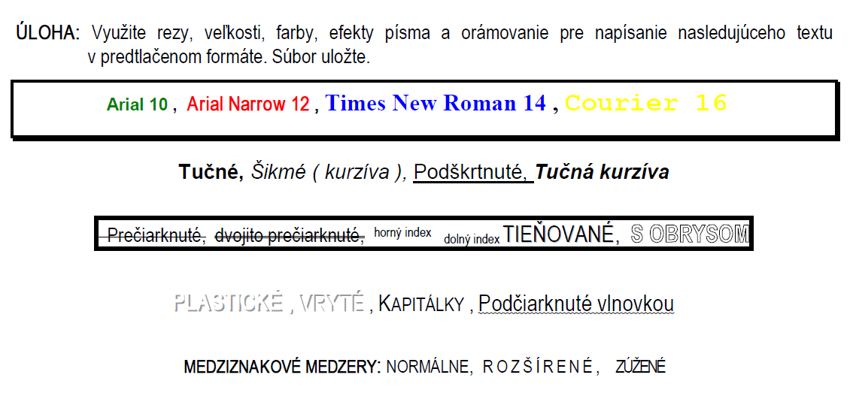

Úloha č. 2: Napíšte nasledujúce výrazy v správnom tvare.
Pytagorova veta: c2=a2 + b2 oxid uhličitý: CO2 1 liter = 1 dm3
Obsah štvorca: S = a2 1 km2 = 1000000 m2 kyselina sírová: H2SO4
Úloha č. 3: Prepíšte nasledujúci text do svojho počítača.

